

Manual de Despliegue Web Api WebLun

Índice de contenido

Evolución del documento 3

Requisitos previos 4

Pasos para la instalación 4

Instalación del Aplicativo web 4

Configurando la Web Api 5

Archivo nlog.config 5

Archivo Web.config 5

Probando la web Api 6

Ejecución de los Scripts 8

|  |  |  |  |  |  |
| --- | --- | --- | --- | --- | --- |
| Evolución del documento | | | | | |
| **Versión** | **Nro. de revisión** | **Preparado por** | **Revisado por** | **Estado** | **Observaciones** |
| 1.0 | 1 | Víctor Coronado |  |  |  |
| 1.1 | 2 |  |  |  |  |
| 1.0 | 3 |  |  |  |  |
| 1.2 | 4 |  |  |  |  |
| 1.2 | 5 |  |  |  |  |
| 1.3 | 6 |  |  |  |  |

# Requisitos previos

* Servidor con Windows instalado.
* Internet Information Server 7+
* Framework 4+ instalado
* Microsoft Sql Server 2015+

# Pasos para la instalación

# Instalación del Aplicativo web

1. De la entrega busque la carpeta WebApi y cópiela físicamente al Servidor donde realizará la publicación, para efectos del presente Manual quedará en la carpeta C:\inetpub\wwwroot, conforme a la imagen siguiente:

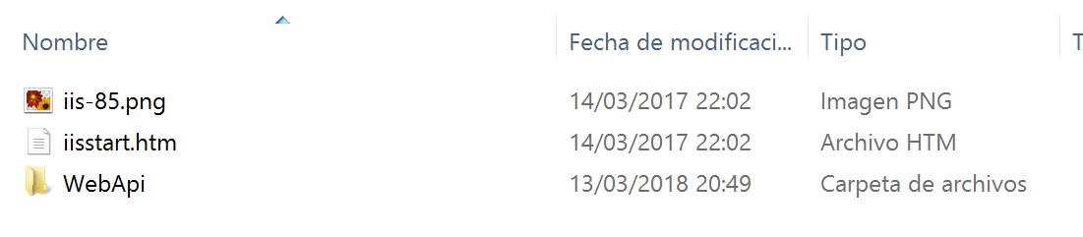

1. Abra internet Information Service en Servidor de Instalación, y cree una nueva aplicación en el menú contextual “Agregar aplicación”...
2. Agregue la información de la nueva aplicación:

3.1. Alias.

3.2. Seleccione el grupo de aplicaciones al cual pertenecerá la aplicación.

3.3. Seleccione la ruta física (en el caso del ejemplo está definida en el punto 1.

3.4. Luego presione el botón “Aceptar”.

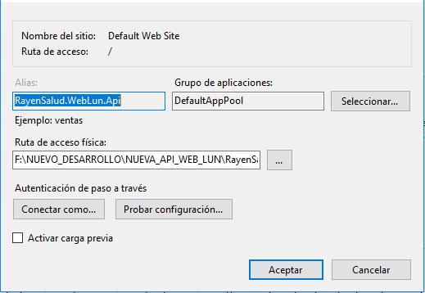

1. La aplicación quedará creada dentro de Internet Information Server y debería verse de la siguiente forma:

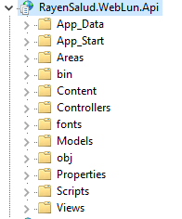

## Configurando la Web Api

## Archivo nlog.config

1. Diríjase a la Ruta de publicación mencionada en el Punto 1 del Item anterior, desde allí edite el archivo “nlog.config”, con un editor de texto compatible.
2. Ubique el elemento internalLogFile="c:\temp\internal-nlogWebLun.txt" y reemplace la ruta que se encuentra entre comillas por una ruta válida y accesible dentro del servidor donde se está instalando la aplicación, puede definir el nombre que desee siempre y cuando no cambie la extensión del archivo “.txt”.
3. Ubique dentro del archivo el elemento target xsi:type="File" name="allfile" fileName="c:\temp\nlog-all-WebLun-${shortdate}.log" y reemplace "c:\temp\” por la ruta mencionada en el punto 2.
4. Repita el punto 3 con el elemento <target xsi:type="File" name="ownFile-web" fileName="c:\temp\nlogWebLun-own-${shortdate}.log".
5. Guarde los cambios en el archivo y cierre el editor de texto.

## Archivo Web.config

1. Diríjase a la ruta de publicación mencionada en el Punto 1 del Item Instalación del Aplicativo Web, desde allí edite el archivo “Web.config”, con un editor de texto compatible.
2. Ubique dentro del archivo el elemento <add name=" MSUsuarioLunConectionString" connectionString="Data Source=172.16.0.146\mssqlserver2;Initial Catalog= MSUsuariosLun;User ID=sa;Password=Saydex.2015" providerName="System.Data.SqlClient" /> cambie los elementos destacados por los datos del Servidor de Base de Datos correspondiente.
3. Repita el punto anterior con el elemento <add name=" BDWebLunConnectionString" connectionString="Data Source=172.16.0.146\mssqlserver2;Initial Catalog= BDWeblun;User ID=sa;Password=Saydex.2015" providerName="System.Data.SqlClient" />
4. Repita el punto anterior con el elemento <add name=" IntegracionConnectionString" connectionString="Data Source=172.16.0.146\mssqlserver2;Initial Catalog= Saydex_Integracion;User ID=sa;Password=Saydex.2015" providerName="System.Data.SqlClient" />
5. Los elementos del tag <appSetting> son los siguientes:

<appSettings>

<add key="webpages:Version" value="3.0.0.0" />

<add key="webpages:Enabled" value="false" />

<add key="ClientValidationEnabled" value="true" />

<add key="UnobtrusiveJavaScriptEnabled" value="true" />

<add key="CaducidadSesion" value="5000" />

</appSettings>

Dentro del cual el elemento <add key="CaducidadSesion" value="5000" />

define la cantidad de horas de caducidad del token de sesión, favor de dejar este elemento en al menos 1 o más horas.

1. Los elementos del tag <system.web> en su totalidad deben ser dejados tal cual, estos elementos son importantes para el manejo de membership providers, NO se recomienda quitarlos o modificarlos.
2. **Se debe dar permisos a la base de datos Rayen para que el usuario de la base de datos de WebLUn cuente con los permisos de Lectura y escritura.**
3. **Se debe dar permisos a la base de datos de WebLUn para que el usuario de la Base de Datos de Rayen cuente con los permisos de lectura y escritura.**
4. **Respecto de los puntos 7 y 8, se entiende que ambas Bases de Datos deben contar con relación de confianza y con los privilegios para los usuarios que se mencionan en los puntos mencionados.**

## Probando la web Api

Una vez realizados los pasos anteriores, abrimos nuevamente Internet Information Server y realizamos las siguientes operaciones.

1. Seleccionar desde la pestaña “Conexiones” la aplicación recién creada.



1. En el menú central hacemos doble click en el item “Examen de Directorios”, una vez abierta la característica, en el menú lateral pinchamos el link “Habilitar”.

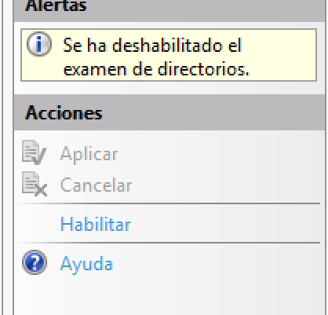

1. Acción que dejará habilitada el “Examen de Directorios” luego presionamos el botón superior izquierdo de la pantalla para volver atrás.

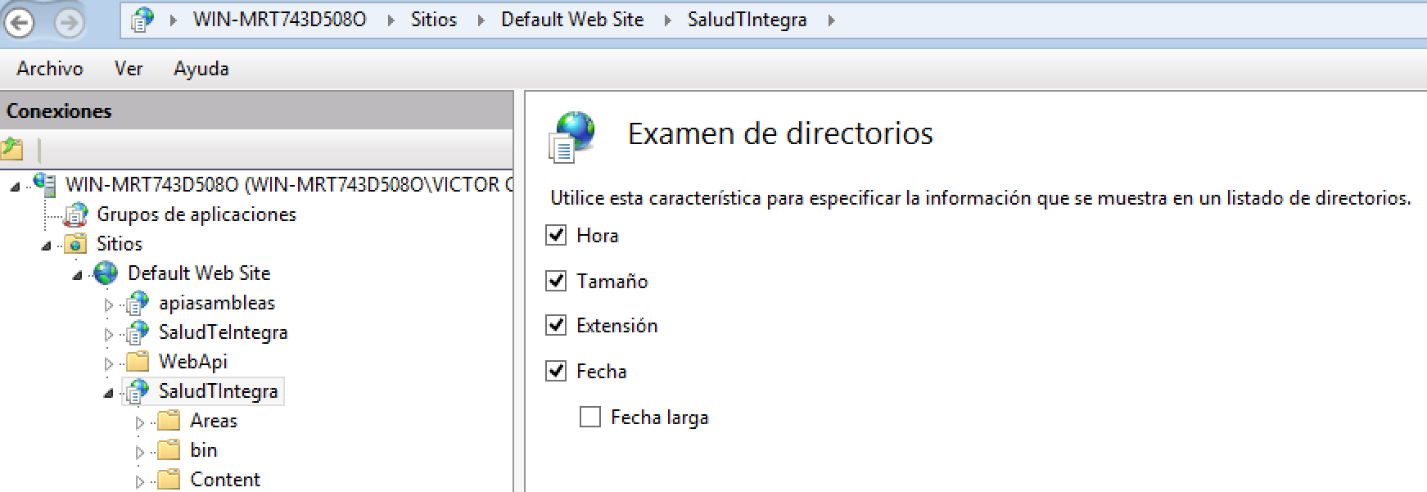

1. Presione el link “Examinar” que se encuentra en el menú lateral derecho de la pantalla.
2. 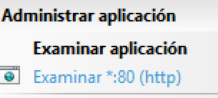si todo sale bien se debería levantar la página web de la Api.

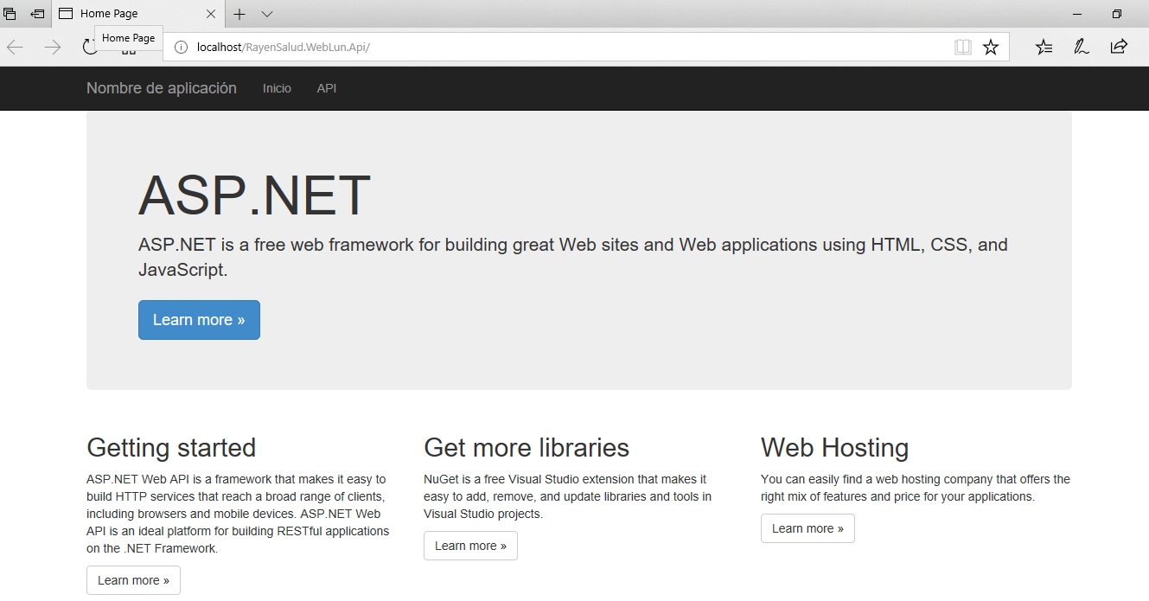

## Ejecución de los Scripts

1. Ubicar la carpeta “Scripts” en la entrega del producto.
2. Abrir el administrador corporativo de su versión de Sql Server (ingresar con privilegios de owner).
3. Desde la carpeta scripts, ejecutar los scripts en el orden numérico que están definidos en el nombre.